НАЦИОНАЛЬНЫЙ ИССЛЕДОВАТЕЛЬСКИЙ УНИВЕРСИТЕТ ИТМО

Факультет программной инженерии и компьютерной техники

Перевод чисел между различными системами счисления

Лабораторная работа № 1

Выполнил студент

Иванов Артемий Антонович

Группа № P3123

Преподаватель: Болдырева Елена Александровна

г. Санкт-Петербург

2021

Оглавление

Задание 3

Основные этапы вычисления 3

Задание 1 3

Задание 2 4

Задание 3 5

Задание 4 5

Задание 5 6

Задание 6 7

Задание 7 8

Задание 8 9

Задание 9 10

Задание 10 11

Задание 11 12

Задание 12 13

Задание 13 14

Вопросы 15

Вопрос 1 15

Вопрос 2 16

Вопрос 3 16

Вопрос 4 16

Вопрос 5 16

Вопрос 6 16

Вопрос 7 16

Вопрос 8 16

Вопрос 9 16

Вопрос 10 17

Вопрос 11 17

Вопрос 12 17

Вопрос 13 17

Вопрос 14 17

Вопрос 15 17

Собственный алгоритм решения 18

Вывод: 18

Список литературы: 18

**Вариант: 33**

## Задание

Перевести число “A”, заданное в системе счисления “B”, в систему счисления “C”

## Основные этапы вычисления

### Задание 1

2716210 = X7

Алгоритм решения:

Чтобы перевести из 10 системы счисления в 7, нужно последовательно делить число на основание 7, записывая остатки. После этого обратная запись остатков и будет нужным числом с основанием системы счисления 7.

Решение:

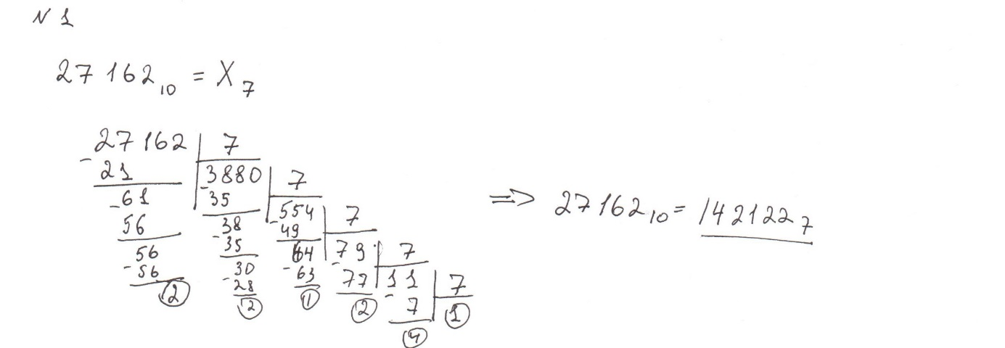

Ответ: 1421227

### Задание 2

8405411 = X10

Алгоритм решения:

Чтобы перевести из число из системы счисления с основанием 11 в систему счисления с основанием 10, нужно число представить в виде суммы произведений степеней основания 11 системы счисления на соответствующие цифры в разрядах число в системе счисления с основанием 11.

Решение:

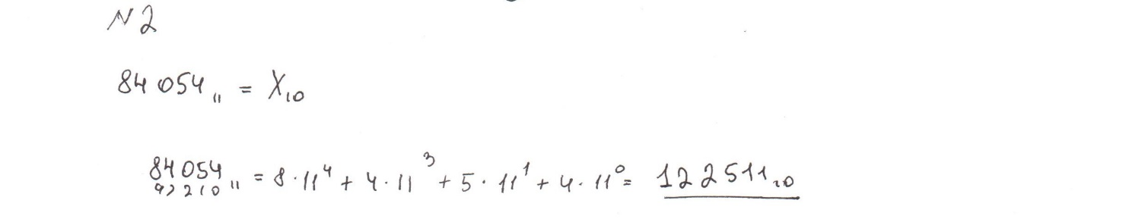

Ответ: 12251110

### Задание 3

4435A15 = X5

Алгоритм решения:

Чтобы перевести число из системы счисления с основанием 15 в систему счисления с основанием 5, нужно сначала перевести число в десятичную систему счисления, а затем из десятичной в пятеричную систему счисления.

Решение:

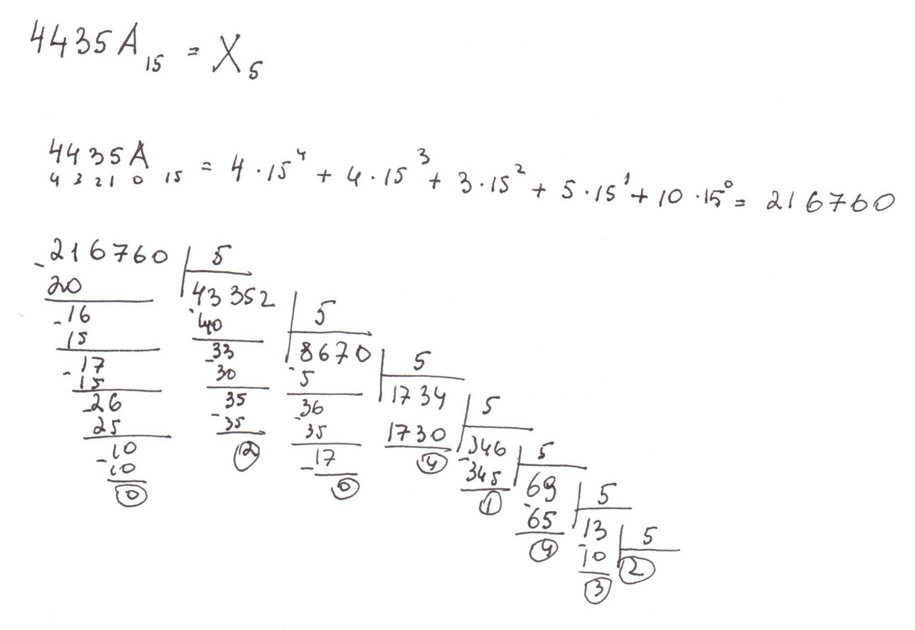

Ответ: 234204205

### Задание 4

27,5810 = X2

Алгоритм решения:

Целую часть десятичного число, как и в задании 1, нужно последовательно делить на основание системы счисления(2), записывая остатки. Дробную часть нужно последовательно умножать на основание системы счисления(2). На каждом этапе целая часть переводится в двоичную и отбрасывается.

Решение:

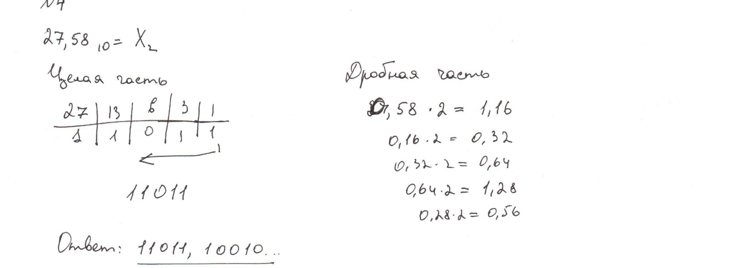

Ответ: 11011,10010

### Задание 5

6A,3616 = X2

Алгоритм решения:

Каждая цифра заменяется тетрадой двоичных чисел и незначащие нули отбрасываются.

Решение:

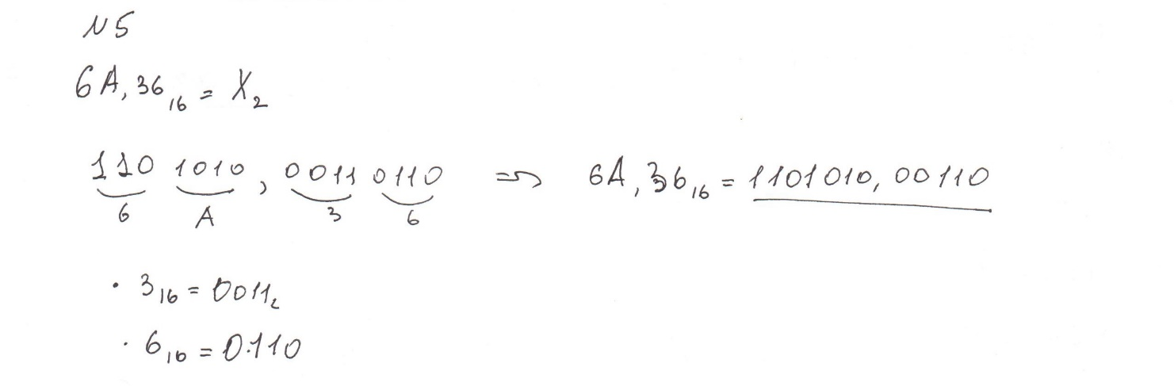

Ответ: 1101010,00110

### Задание 6

35,478 = X2

Алгоритм решения:

Каждая цифра заменяется триадой двоичных чисел и незначащие нули отбрасываются.

Решение:

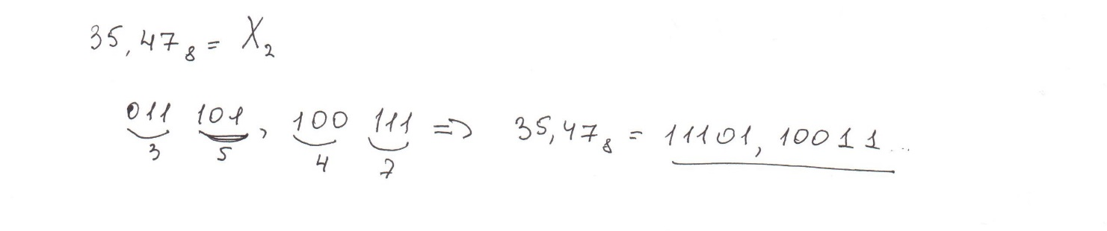

Ответ: 11101,10011

### Задание 7

0,0110112 = X16

Алгоритм решения:

Число делится на тетрады, начиная с позиции десятичной точки вправо. Дополнительные 2 нуля добавлены, чтобы собрать цифры в тетраду. Каждая тетрада заменяется шестнадцатеричной цифрой.

Решение:

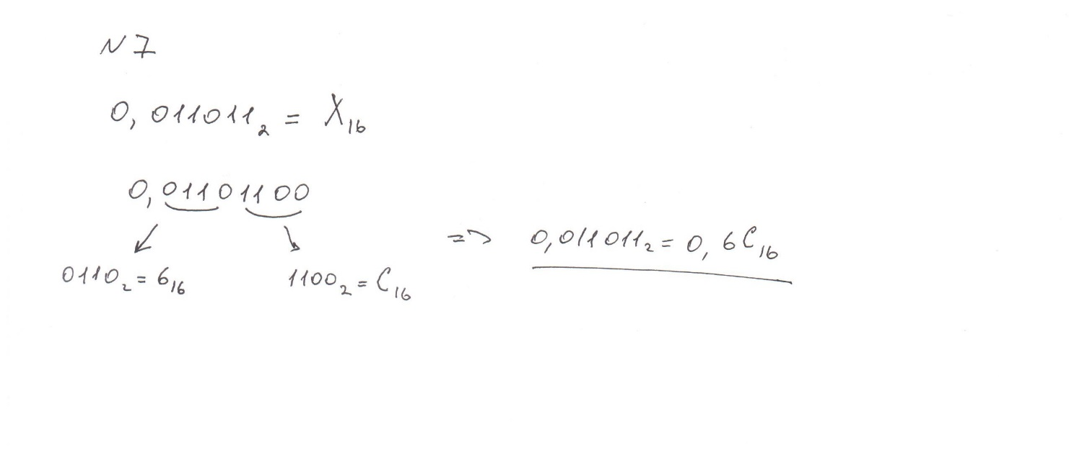

Ответ: 0,6C16

### Задание 8

0,1001012 = X10

Решение:

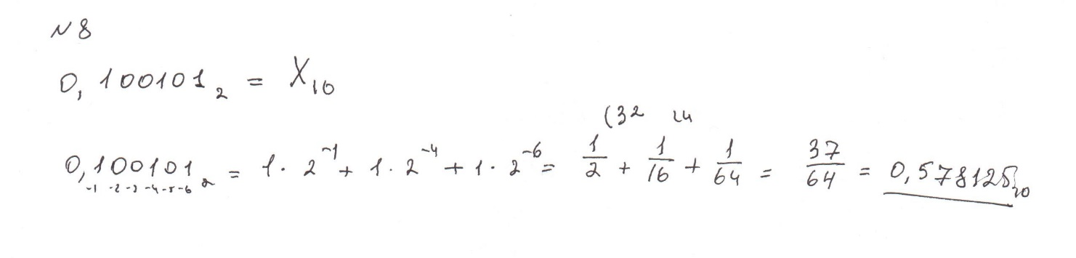

Ответ: 0,5781210

### Задание 9

FC,BD16 = X10

Решение:

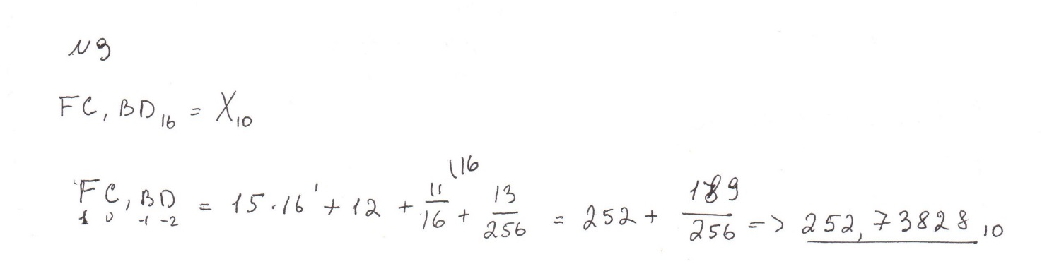

Ответ: 252,7382810

### Задание 10

34310 = X!

Алгоритм решения:

Делим число на максимальное факториальное число, частное записываем как цифру, а его остаток также делим на максимальное факториальное число и т.д., пока не остаток не будет равен 0.

Решение:

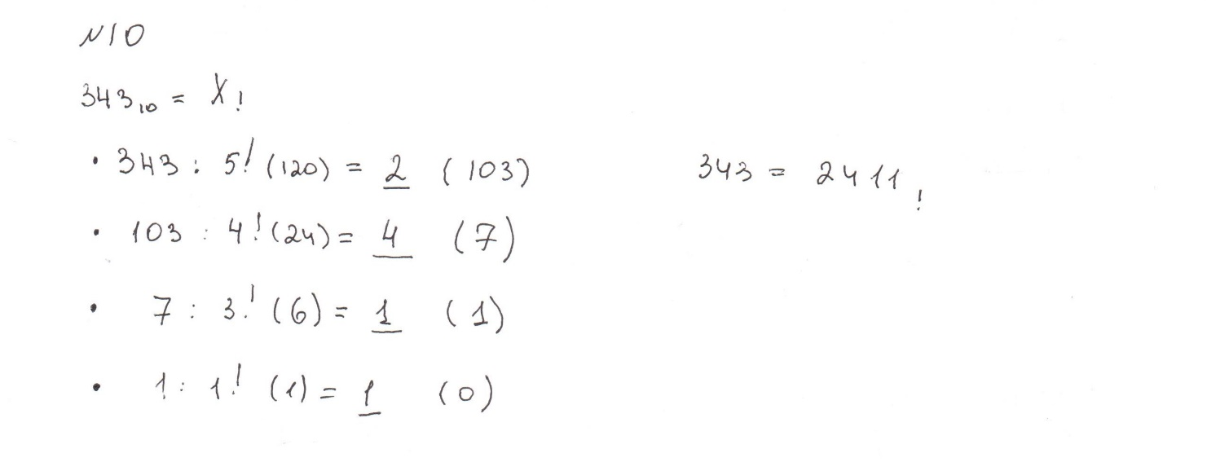

Ответ: 24101!

### Задание 11

1010010fib = X10

Алгоритм решения:

Каждую цифру умножить на элемент Фибоначчи, номер которой совпадает с разрядом цифры. После этого сложить эти произведения.

Решение:

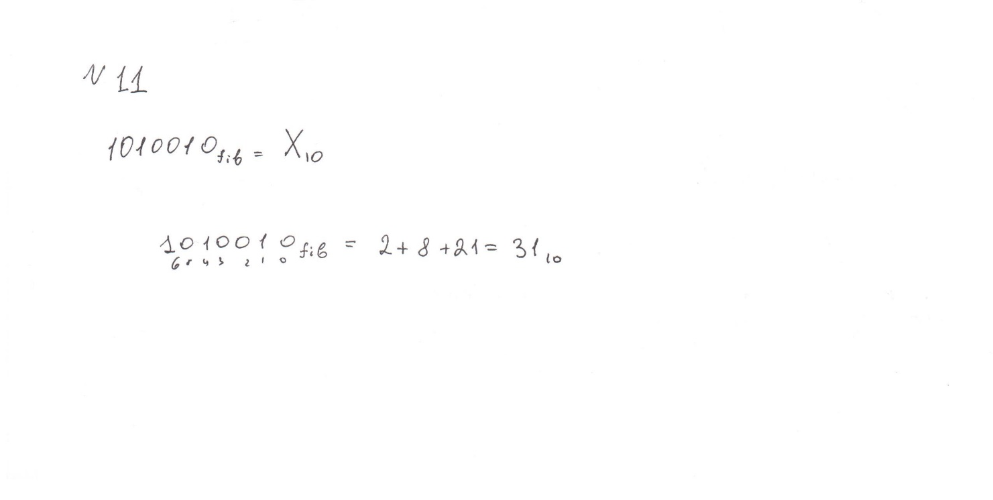

Ответ: 3110

### Задание 12

101010100fib = X10

Алгоритм решения:

Каждую цифру умножить на элемент Фибоначчи, номер которой совпадает с разрядом цифры. После этого сложить эти произведения.

Решение:

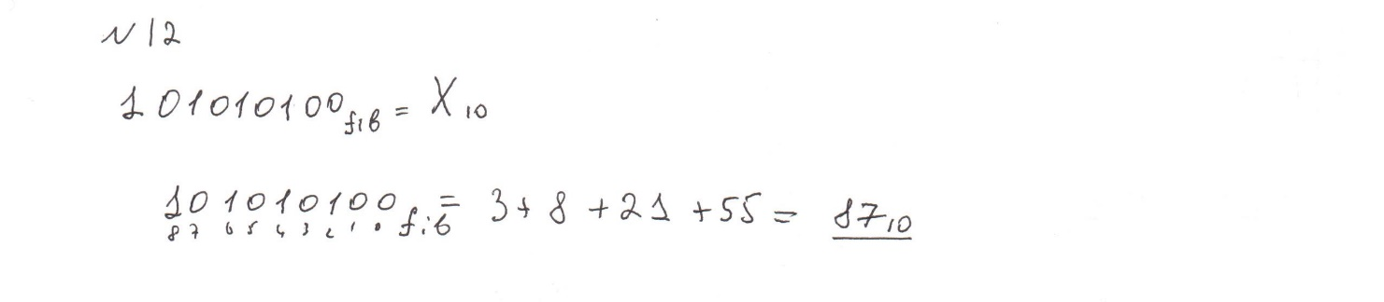

Ответ: 8710

### Задание 13

1894-10= X10

Алгоритм решения:

Нега-позиционные

Числа с чётным количеством цифр — отрицательные.

Решение:

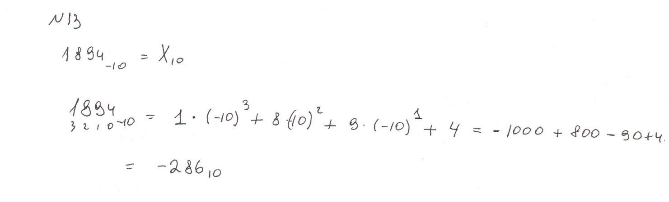

Ответ: -28610

## Вопросы

### Вопрос 1

Задание: В каком из чисел содержится больше бит: 6 килобайт или 6 кибибайт?

Ответ: В 6 кибибайт, так как один кибибайт равен 210 байт, что больше чем один килобайт, который равен 103 байт.

### Вопрос 2

Задание: Сколько килобайт в 14 MiB? В ответе представить только целую часть результата

Ответ: 14 MiB = 14 * 220 B = 14680064B. 14680064 B / 103 = 14680 kB.

### Вопрос 3

Задание: Сколько бит содержится в 2 KiB? В ответе написать только целую часть результата.

Ответ: 2 KiB = 211 B = 16384 b

### Вопрос 4

Задание: Дано десятичное число 135,0079. Требуется выполнить его перевод в двоичную систему счисления. Можно ли отбросить два нуля после запятой при умножении дробной части на два при осуществлении перевода?

Ответ: нет, так как от этого напрямую зависит перевод

### Вопрос 5

Задание: Система счисления Бергмана основана на использовании…

Ответ: это обычная позиционная система счисления с основанием $\left(\frac{\sqrt{5}э+1}{2}\right)$.

### Вопрос 6

Задание: выполнить перевод числа 110(Б) в десятичную. Ответ округлить до одного знака после запятой отбрасыванием более младших разрядов.

Ответ: Алгоритм перевода, как и у обычной (например, двоичной) системы счисления, только основание будет равно число Ф. 110Б = 1 * + 1 * * = (10)

### Вопрос 7

Задание: в результате перевода числа 44(10) в факториальную систему счисления было получено число 538(Ф). Корректным ли был перевод?

Ответ: нет, правильный перевод

* 44 / 4! (24) = 1 (20)
* 20 / 3! (6) = 3 (2)
* 2 / 2! (2) = 1 (0)
* 0 / 1! (1) = 0 (0)

4410 = 1310ф

### Вопрос 8

Задание: вычислить значение выражения и результат представить в десятичной системе счисления: 20(14) + 18(13).

Ответ: 4910

### Вопрос 9

Задание: пусть имеется n=5 чисел (1,2,3,4,5). Найти 33-ю перестановку. Ответ записать в виде 5 чисел подряд без знаков препинания, пробелов и т.п

Ответ: все существует n! = 120 перестановок. Чтобы найти 33-ю перестановку, нужно перевести 33 в факториальную систему счисления.

* 33 / 4! (24) = 1 (ост. 9)
* 9 / 3! (6) = 1 (ост. 3)
* 3 / 2! (2) = 1 (ост. 1)
* 1 / 1! (1) = 1

3310 = 1111!

Расставим символы по местам:

1. Справа от “5” есть 1 меньших цифр (___5_)
2. Справа от “4” есть 1 меньших цифр (__45_)
3. Справа от “3” есть 1 меньших цифр (_345_)
4. Справа от “2” есть 1 меньших цифр (2345_)

В итоге получаем 23451

### Вопрос 10

Задание: имеется 22-ричная система счисления. Какой символ будет означать максимально возможное число каждого разряда?

Ответ: L

### Вопрос 11

Задание: перевести число 1630, представленное в системе счисления с основанием -7, в десятичную.

Ответ: -7010

### Вопрос 12

Задание: В чём заключается разница между числами BB(329) и B B(329)?

Ответ: BB – это один символ, а B B – это два разряда

### Вопрос 13

Задание: В чём преимущества и недостатки банковского способа округления?

Ответ: одно из главных недостатков – накопление ошибок при вычислениях

### Вопрос 14

Задание: Даны несколько чисел, заданных в системах счисления 2, 8 и 32. Каким способом можно сравнить эти числа? Является ли данный способ самым быстрым?

Ответ: по количеству разрядов, так как 23 = 8 и 25 = 32

### Вопрос 15

Задание: Имеется число F1E2D(16). Требуется перевести в систему счисления с основанием 11. Пояснить, какими свойствами будет обладать новое число, не выполняя при этом перевод.

Ответ: 61741611

## Собственный алгоритм решения

Для опыта и большего удобства проверки, я создал свой алгоритм перевод из одной системы счисления в другую на языке Python.

<https://github.com/ArtemusCoder/ITMO_Computer_Science>

## Вывод:

В результате работы я повторил и научился переводить число из одной системы счисления в другую. В особенности, узнал, о существовании Фибоначчиевой и факториальной системы счисления и как переводить в них.

## Список литературы:

1. Основы систем счисления [(https://habr.com/ru/post/124395/]((https:/habr.com/ru/post/124395/%20) ) 21.09.2021
2. Фибоначчиева система счисления (<https://www.e-olymp.com/ru/problems/1378>) 21.09.2021